**GUIA DE LENGUAJE Y COMUNICACIÓN**

|  |  |  |
| --- | --- | --- |
| Nombre: | Curso: 4°A | Fecha: semana N°25 |
|  | | |
| **Objetivo (s):**Leer independientemente y comprender textos no literarios (biografías, autobiografi, cartas, relatos históricos, instrucciones, libros y artículos informativos, noticias, etc.) para ampliar su conocimiento del mundo y formarse una opinión: extrayendo información explícita e implícita OA 6 | | |
| **Contenidos:** Textos no literarios. Biografía – autobiografía | | |
| **Objetivo de la semana:**Demostrar comprensión de textos no literarios (Biografía, autobiografía) respondiendo por escrito preguntas explícita e implícitamediante guía de trabajo.  Observando PPT siguiendo modelamiento | | |
| **Habilidad: comprender.** | | |

**¿Qué necesito saber?**



Para comenzar necesitas saber de qué se trata la habilidad de Comprender y qué entendemos por **textos no literarios como Biografías y Autobiografías**

**Entonces:** Comprender es la capacidad de entender lo que se lee, tanto en referencia al significado de las palabras que forman un texto como con respecto a la comprensión global en un escrito.

**RECORDEMOS:**

**¿Qué es un texto No literario?**

​**Un texto no literario** es un texto cuyo propósito principal es transmitir información, con un lenguaje claro y objetivo de la vida real. A diferencia de los textos literarios, no tienen los mismos elementos narrativos y ficticios.

**¡Ahora a trabajar!**

**Hoy es ________________ _____ de __________ del año ___________**

**(Día de la semana) (nº) (mes) (nº del año)**

1. **Lee el siguiente texto y responde a las siguientes preguntas**

**FRIDA KAHLO**

Magdalena Carmen Frida Kahlo nació en México, el 6 de julio de 1907. Fue el año de

la Revolución Mexicana. Pienso que esto influyó en su pensamiento político durante

toda su vida.

Frida fue a la Escuela Nacional Preparatoria y, debido a la necesidad de trabajar, se

empleó en un estudio de arte. Allí encontró su vocación.

El 17 de septiembre de 1925 tuvo un accidente en un tranvía y Frida resultó

gravemente herida. La columna vertebral se le rompió en tres partes de la zona

lumbar; tuvo once fracturas en la pierna derecha y se rompió el pie. También le

diagnosticaron la pelvis rota.

Durante mucho tiempo tuvo que guardar reposo en casa y dedicó su tiempo a

pintar. Su vida, desde 1925, fue constante dolor y sufrimiento físico.

Frida se casó con Diego Rivera (muralista mexicano) el 21 de agosto de 1929,

cuando Diego tenía cuarenta y un años y ella veintidós. Aunque se dice que Diego

era terriblemente feo, a Frida le apasionó su brillante sentido del humor, su

vitalidad y su talento artístico. El primer año de matrimonio Frida se quedó

embarazada, pero tuvo un aborto inesperado.

Diego solía mantener relaciones con muchas mujeres. Incluyendo a la hermana de

Frida. Decidieron divorciarse en 1939, pero un año después se volvieron a casar.

Debido a que Frida no podía tener hijos, "adoptó" mascotas. Solía decir que eran

sus "hijos". En sus autorretratos, a veces, pintaba animales con ella: "Yo y mi

autorretrato" (1941) y " Autorretrato con monos" de 1943.

En 1950, Frida tuvo varias operaciones en la columna vertebral y se quedó en el

hospital nueve meses. En 1954, se puso gravemente enferma y murió el 13 de julio

de ese mismo año. La causa de su muerte fue una embolia pulmonar.

Lo que admiro en Frida Kahlo es su capacidad de afrontar las situaciones difíciles.

También admiro su capacidad de sobresalir en una época y en un medio social en el

que las mujeres no tenían muchas posibilidades de destacar, sobre todo estando

casada con un personaje famoso como Diego Rivera. Admiro los colores en sus

pinturas y el tema y los motivos mexicanos que tanto añoro.

|  |  |
| --- | --- |
| 1. **El texto que acabas de leer es:** 2. **Una autobiografía** 3. **Una biografía** 4. **Una información** | 1. **Este texto se trata de:** 2. **De donde se ubicaba México** 3. **De la vida de Frida Kahlo** 4. **De la vida de Diego Rivera** |
| 1. **¿De dónde era Frida Kahlo?** 2. **De la ciudad de México** 3. **De la cuidad de Colombia** 4. **De la cuidad de España** | 1. **¿Según el texto cuando nació Frida?** 2. **El 10 de octubre de 1.907** 3. **El 6 de Julio de 1.903** 4. **El 6 de Julio de 1.907** |
| 1. **¿En qué fecha Frida tuvo un accidente?** 2. **El 17 de septiembre de 1.925** 3. **El 22 de septiembre de 1.822** 4. **El 16 de septiembre de 1.925** | 1. **¿Cuánto años tenía Frida cuando tuvo su accidente?** 2. **Tenía 18 años** 3. **Tenía 20 años** 4. **Tenía 40 años** |
| 1. **¿Cuáles huesos se fracturó Frida?** 2. **Se fracturo la columna vertebral, las costillas y piernas.** 3. **Se fracturo piernas y peroné** 4. **Se fracturo la columna y costillas** | 1. **¿Cuándo empezó a pintar Frida?** 2. **Antes del accidente** 3. **Después de su accidente** 4. **Años después del accidente** |
| 1. **¿Cómo eran las pinturas de Frida?** 2. **Eran de muchos colores, incluían plantas y animales típicos de México.** 3. **Eran cálidos** 4. **Representaban a México** | 1. **Frida Kahlo era...** 2. **Escritora** 3. **Fotógrafa** 4. **Pintora** |

1. **Relaciona estos acontecimientos de la vida de la pintora Frida Kahlo con**

**sus pinturas. Une los números con las letras.**

|  |  |  |  |
| --- | --- | --- | --- |
| 1. En 1925 tuvo un accidente de tráfico, cuando viajaba en un autobús. | 2. Frida se casó con el pintor Diego Rivera en 1929 | 3. Diego pintó muchas veces a su mujer con el vestido tradicional mexicano. | 4. Dos rasgos físicos muy peculiares de Frida Kahlo son sus cejas gruesas  (o pobladas) y sus grandes ojos negros |

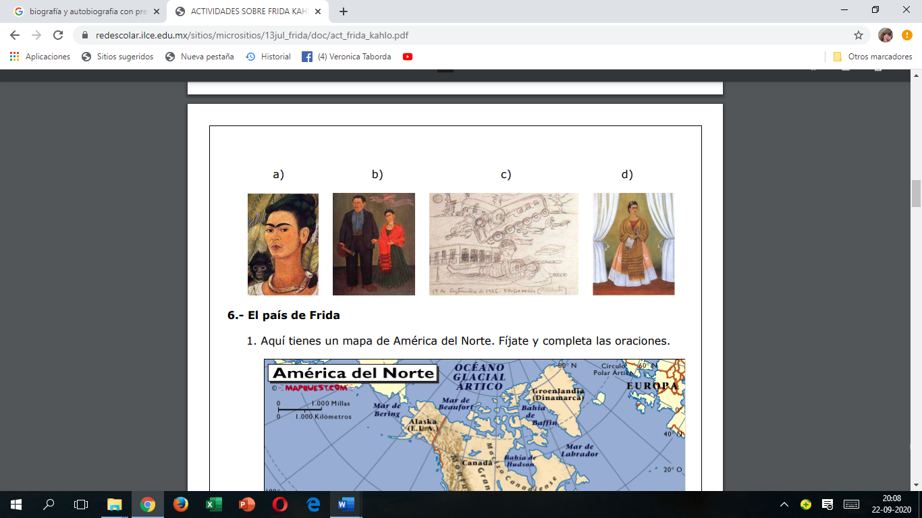

Lee el siguiente fragmento de una autobiografía:

Yo nací en Trujillo, en 1979. Mi hogar consta de cuatro miembros: mi hermano Rafael, mi madre, mi padre y yo.

Cuando yo tenía cuatro años, a mi papá le ofrecieron un trabajo interesante en Lima y nos fuimos a vivir allá. Yo me adapté fácilmente, pero no ocurrió lo mismo con mi mamá, que había vivido siempre en Trujillo, ni con mi hermano, que ya tenía diez años y muchos amigos en su colegio.

Con el tiempo, todos nos acostumbramos a la vida en Lima. Yo entré al colegio a los seis años y encontré muchas amigas. Durante mi vida escolar he tenido alegrías, pero también dificultades: me encantaba el taller de música y teatro; sin embargo, los cursos de Matemática y Física me hicieron batallar. Felizmente, descubrí que con esfuerzo todo es posible. ¡Y mi gran satisfacción fue obtener el Primer Premio en Matemática!

Al salir del colegio estuve en graves dificultades para reconocer mi vocación. Yo quería ser actriz, pero en mi casa no aceptaron la idea. Finalmente, tuve las cosas claras y logré convencer a todos. Ahora estudio actuación.

ESTHER SUÁREZ

Analiza y responde las preguntas de acuerdo a los aspectos de la autobiografía de Esther Suárez:

1. ¿Dónde y cuándo nació Esther? ¿Quiénes son los miembros de su familia?

__________________________________________________________________________________________________________________________________________________________________________________

1. ¿Cuáles son los acontecimientos principales de su vida?

__________________________________________________________________________________________________________________________________________________________________________________

1. ¿Qué sentimiento expresa ante cada uno de ellos?

__________________________________________________________________________________________________________________________________________________________________________________

1. ¿En cuántos párrafos ha ordenado su historia?

_________________________________________________________________________________________

1. 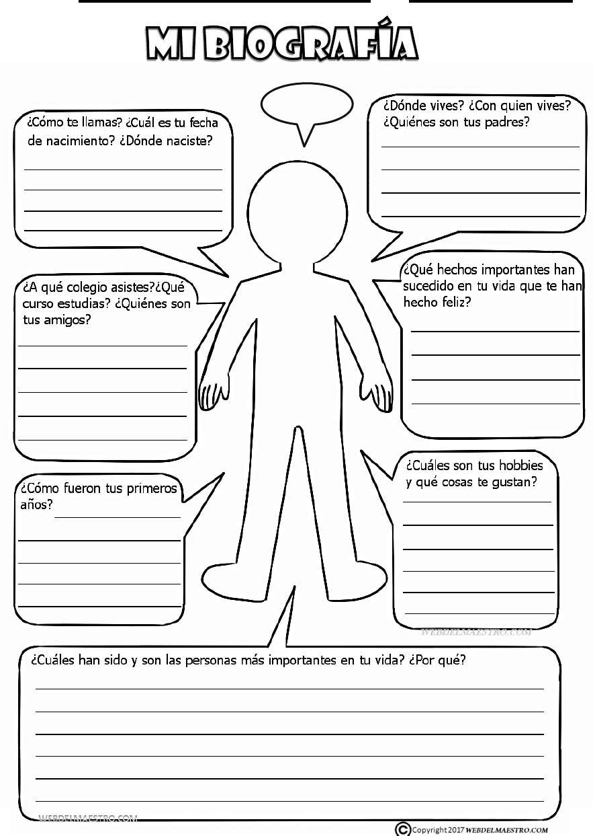**Completa con tus datos el siguiente texto.**

* **El texto que acabas de escribir es un:**

_________________________________________

_________________________________________

**Para reflexionar**

¿Para qué me sirve conocer sobre los textos no literarios?

________________________________________________________________________________

________________________________________________________________________________

¿Para qué me sirve comprender?

_______________________________________________________________________________

_______________________________________________________________________________

¿Por qué es importante conocer sobre las biografías y autobiografías?

________________________________________________________________________________

________________________________________________________________________________

